NARAVOSLOVNI DAN
DAN ZEMLJE – EKO DAN
SREDA, 22. 4. 2020

DANES JE SVETOVNI DAN ZEMLJE
DAN ZEMLJE JE PRAZNIK ZEMLJE. ZEMLJA JE NAŠ DOM IN NA TA POSEBEN DAN SE ŠE POSEBEJ SPOMNIMO, DA MORAMO ZANJ LEPO SKRBETI, GA IMETI RADi IN POSKRBETI, DA OSTANE ČIST.
DANES SE BOMO NAUČILI IN PONOVILI, KAKO LAHKO TUDI MI POSKRBIMO ZA NAŠ PLANET IN KAKO LAHKO VSAK OD NAS PRISPEVA K ZDRAVEMU IN ČISTEJŠEMU OKOLJU.

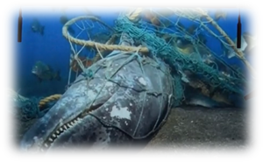
- NA SPODNJI POVEZAVI SI OGLEJTE PREDSTAVO O PLANETU GEA. https://www.youtube.com/watch?v=t5jkXhYT22g
- NATO SLEDI KRATKA RISANKA O ODPADKIH.
https://www.youtube.com/watch?v=Rh9XGrbLNic

- V RISANKI STE VIDELI, DA JE ZELO POMEMBNO, DA SKRBIMO ZA OKOLJE KAKO LOČEVATI ODPADKE. ZNANJE UTRDITE Z NALOGAMI NA PORTALU UCIMSE.COM.
NALOGI NAJDETE NA SPODNJIH POVEZAVAH:
(NE POZABITE SE PREJ PRIJAVITI, ČE NE, POVEZAVA NE BO DELOVALA)
https://www.ucimse.com/razred1/naloga/skrbimo-za-zdravje-in-okolje/857
https://www.ucimse.com/razred1/naloga/skrbimo-za-zdravje-in-okolje/903
KAJ LOČUJEMO? | V KAKŠEN ZABOJNIK?
PAPIR IN KARTON | 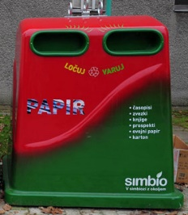
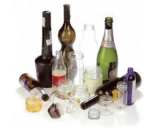  STEKLO | 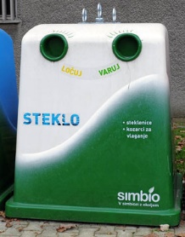
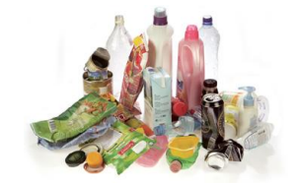  PLASTIČNA IN KOVINSKA EMBALAŽA | 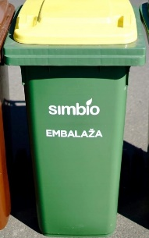
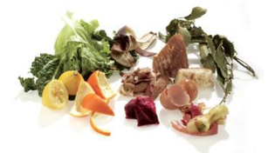  BIOLOŠKI ODPADKI | 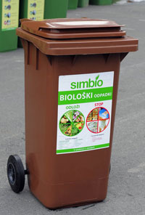
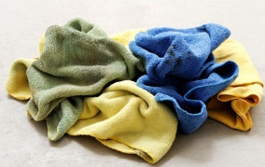  MEŠANI ODPADKI  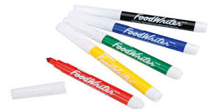  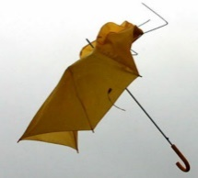  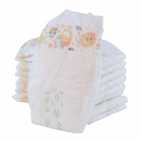 | 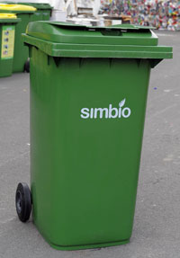

*Opomba: Barve zabojnikov so odvisne od komunalnega podjetja (v državi ni poenoteno). Prikazani podatki veljajo za komunalno podjetje Simbio, ki deluje v Celju in širši okolici.
SEDAJ PA JE ČAS ZA RECIKLAŽO.
KAJ JE ŽE TO RECIKLAŽA?

AAAA, SAJ RES! LISTEK IN KAPLJICA STA V RISANKI RAZLOŽILA, DA JE RECIKLAŽA, KO IZ STARIH STVARI IZDELAMO NOVE.

TUDI VI BOSTE RECIKLIRALI. IZ ODPADNIH MATERIALOV BOSTE IZDELALI
POVSEM NOVO, ZANIMIVO IGRO. PRILAGAM NEKAJ PREDLOGOV.

TRI V VRSTO  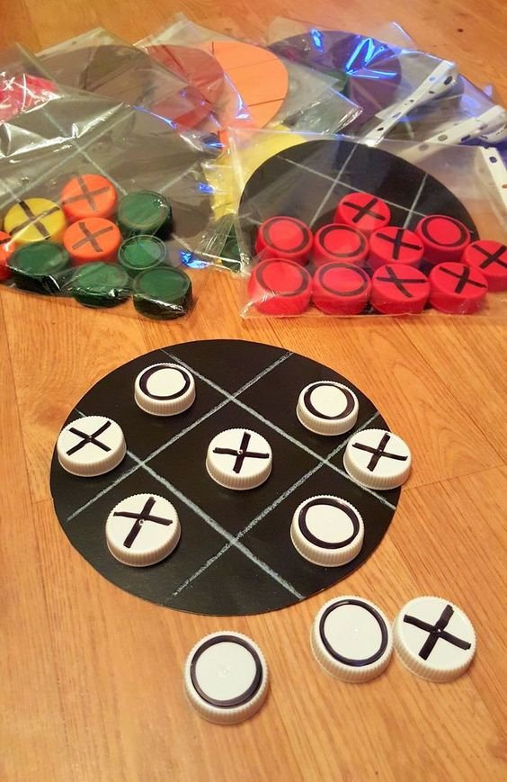 | ČLOVEK NE JEZI SE  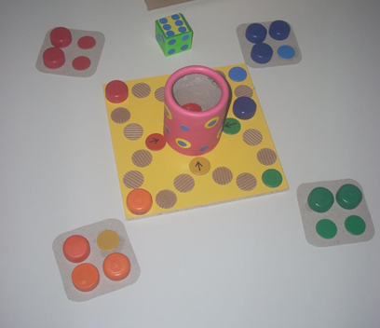

POTOVANJE
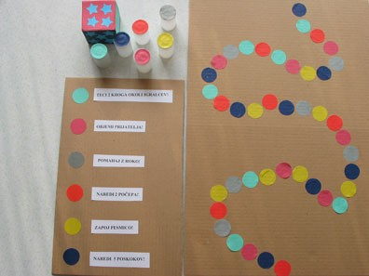
IGRALEC MEČE KOCKO SAMO ENKRAT. POMAKNE SE ZA TOLIKO KROGOV, KOLIKOR DOBI PIK NA KOCKI. ČE SE PLOSKEV KOCKE UJEMA Z BARVO IGRALČEVE FIGURE, LAHKO IGRALEC PREMAKNE SVOJO FIGURO ŠE ZA TRI KROGE NAPREJ. V NASPROTNEM PRIMERU MORA OPRAVITI NALOGO, KI JE DOLOČENA ZA POSAMEZNO BARVO. ZMAGA IGRALEC, KI PRVI PREMAGA POT.

RDEČA: NAREDI 2 POČEPA!
RUMENA: ZAPOJ PESMICO!
MODRA: NAREDI 5 POSKOKOV!
ZELENA: TECI 2 KROGA OKOLI IGRALCEV!
ROZA: OBJEMI PRIJATELJA!
SIVA: POMAHAJ Z ROKAMI!

Vir: https://www.ringaraja.net/clanek/eko-igre-za-prosti-cas_1389.html
LABIRINTI
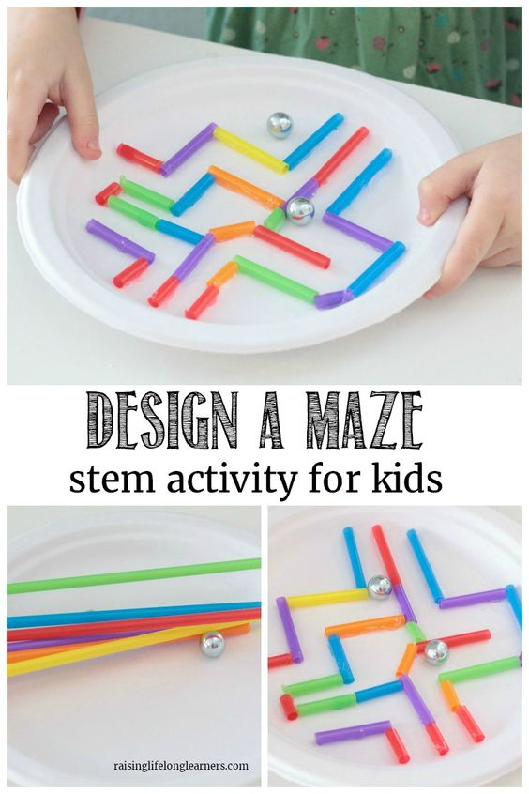

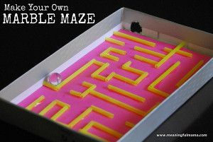

ŠE NEKAJ DODATNIH RECIKLIRANIH IGRAČ Z OPISI POSTOPKOV NAJDETE NA SPODNJI POVEZAVI:
http://www.izaja.si/naredi-sam-reciklirane-igrace/

ČE DOMA NE NAJDETE DOVOLJ ODPADNEGA MATERIALA, LAHKO UČENCI NARIŠEJO ALI NASLIKAJO NAŠ PLANET ZEMLJO, PRIMER:
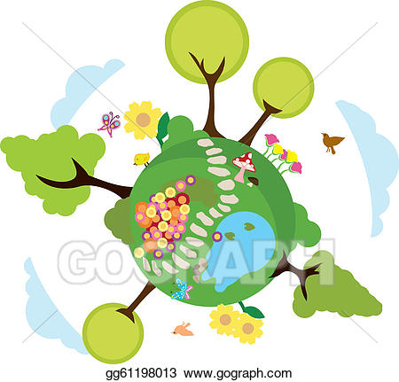
VELIKO ZABAVE OB USTVARJANJU 😊
KO BOSTE KONČALI, PA SE LE SPOMNITE NAME IN POŠLJITE KAKŠNO FOTOGRAFIJO.

